附件：

网报流程及说明

一、打开校园网，登录教务管理系统。身份选择“学生”，默认密码为个人身份证号后六位（如个人已修改，请按照修改后密码登录）。验证码填写完毕后登录进入系统页面。

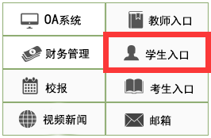 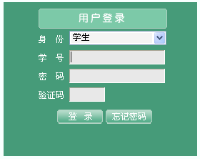

二、登录成功后，在页面左侧选择“学生成绩”、“等级考试报名”。

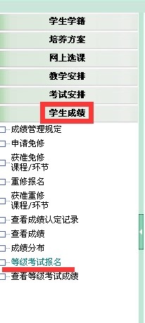

三、根据等级考试报名中的类别和等级设置，选择自己报名考试科目，点击“报名”即可。如选择错误，点击“取消报名”后重新选择。如果个人照片没有显示，联系学院负责老师，集中收齐照片后，交由教务科统一上传照片。

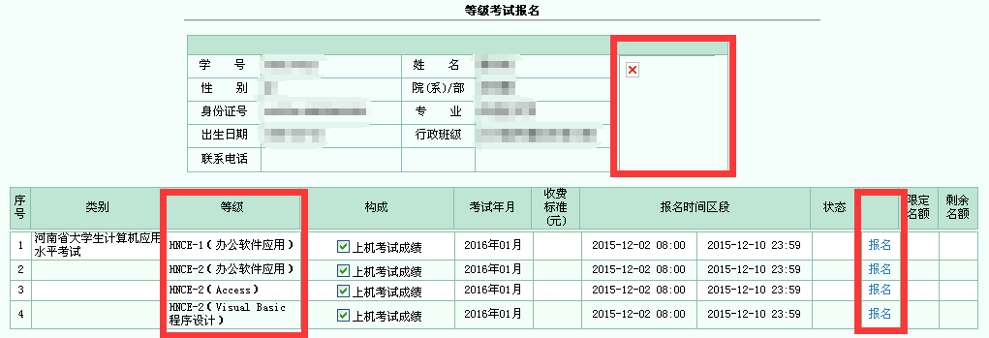

四、照片要求：

1.必须是jpg格式；

2.以“＊.jpg”命名，“＊”为个人身份证号；

3.照片规格要求：近期拍摄的免冠正面证件照，照片文件不大于30k；

4.如已有照片不符合前述要求，请提供符合规定的照片进行替换。